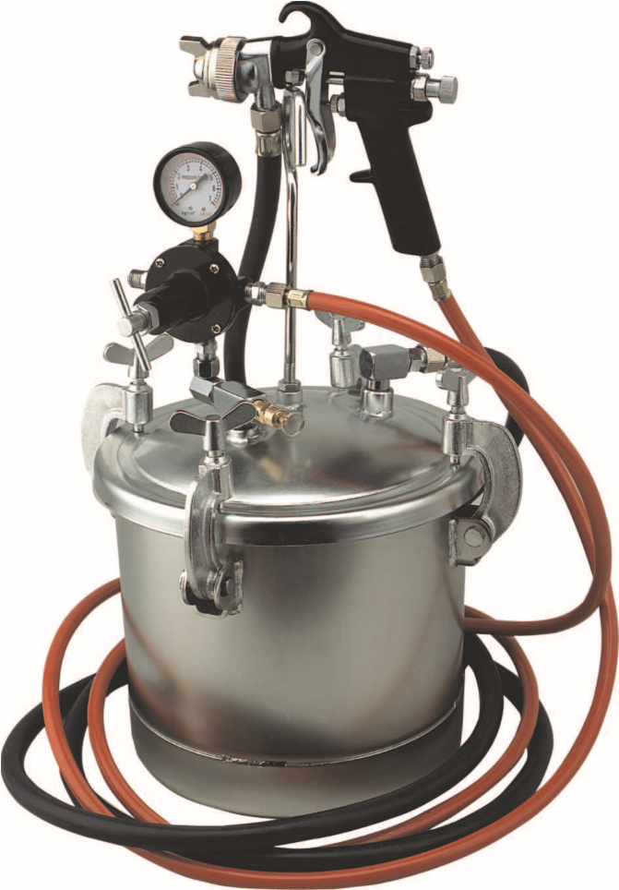

Красконагнетательный бак Zitrek TP-08


Перед включением краскораспылительного бака Zitrek ТР-08 внимательно изучите настоящее руководство по эксплуатации. В процессе эксплуатации соблюдайте требования настоящего руководства, чтобы обеспечить оптимальное функционирование краскораспылительного бака и продлить срок его службы.
Комплексное полное техническое обслуживание и ремонт в объёме, превышающем перечисленные данным руководством операции, должны производится квалифицированным персоналом на специализированных предприятиях. Установка, и необходимое техническое обслуживание краскораспылительного бака производится пользователем и допускается только после изучения данного руководства по эксплуатации.

- Основные сведения об изделии
  - Краскораспылительный бак: (далее по тексту- аппарат) представляет собой герметически закрытый сосуд переносного типа, который предназначен для подачи лакокрасочных составов к краскораспылителю под действием сжатого воздуха, поступающего от компрессора, баллона или от пневмосети. Используется в строительно - отделочных работах при окраске поверхностей большой площади.
Внимание! Изготовитель/ поставщик не отвечает за повреждения, вызванные ненадлежащим использованием краскораспылителя. Риск несёт исключительно пользователь.
  - Данная модель предназначена для работы в условиях умеренного климата с диапазоном рабочих температур от +5 до +35 °С и относительной влажности не более 80%. Аппарат должен эксплуатироваться в условиях, обеспечивающих защиту от непосредственного влияния атмосферных осадков, солнечных лучей и резких температурных колебаний.
  - Транспортировка аппарата производится в закрытых транспортных средствах в соответствии с правилами перевозки грузов, действующих на транспорте данного вида.
  - Габаритные размеры и вес представлены в таблице ниже:

- Комплектация

Комплектация аппарата перечислена ниже*:
ТР-08
1
. Бак в сборе
1
шт
2
. Краскораспылитель
1
шт
3
. Редуктор
1
шт
4
. Манометр
1
шт
5
. Резиновые шланги
шт
2
5
. Руководство по эксплуатации
1
шт
6
. Упаковка
1
шт
- в зависимости от поставки комплектация может меняться
3. Технические характеристики
Технические данные аппарата представлены в таблице ниже*:
ТР-08
1
. Объём бачка, л
10
2
. Соединение штуцеров, дюйм
1
/4
3
. Диаметр стандартной дюзы, мм
1
,
5
4
. Диаметр дюз, допустимых для использования, мм
1
,8; 2,0; 2,
5
5
. Рекомендуемое рабочее давление, бар
3
,-4

6
. Расход сжатого воздуха, л/мин
170 - 250
7
. Ширина факела, мм
180- -
230 мм
Габаритные размеры в упаковке, мм: | ТР-08
-длина | 283
-ширина | 283
-высота | 383
Вес кг | 17

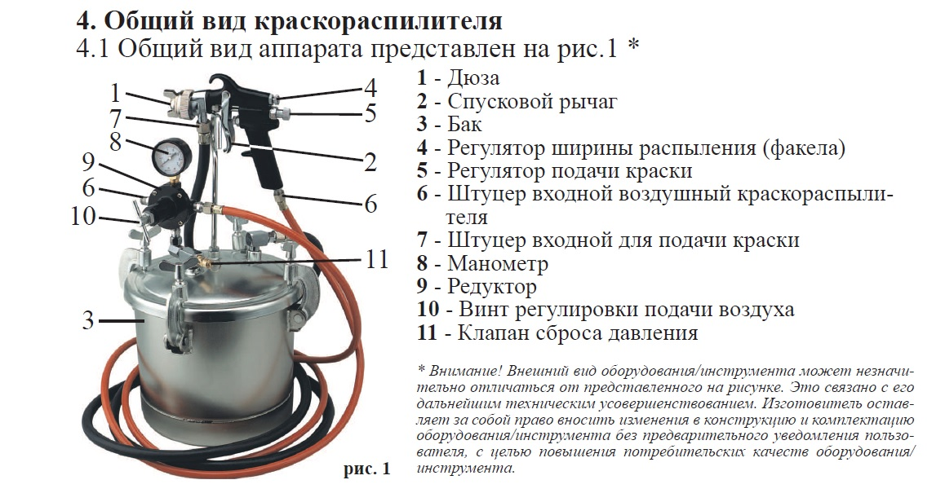
5. Инструкция по технике безопасности
Перед использованием краскораспылителя внимательно ознакомьтесь с руководством по эксплуатации. Данное руководство храните в надёжном месте, доступным при первой необходимости. Аппарат предназначен для использования только специалистами. Вследствие ненадлежащего использования аппарата, либо вследствие любого изменения его конструкции или комбинирования с неподходящими деталями, может быть нанесён серьёзный ущерб собственному здоровью, здоровью других лиц и животных. Необходимо учитывать и соблюдать применимые правила техники безопасности, нормы для рабочих мест и положения по охране труда.
Внимание! Никогда не направляйте краскораспылитель на себя, других лиц и животных. Растворители и разбавители могут привести к химическим ожогам.
В рабочей зоне аппарата должно находиться только необходимое для продолжения работы количество растворителя и краски (по завершению работы уберите растворитель и краску в надлежащие складские помещения). Перед любыми ремонтными работами аппарат должен быть отсоединён от источника сжатого воздуха. Перед каждым запуском, особенно после каждой очистки и после ремонтных работ, следует проверить на прочность посадки все болты и гайки, а также проверить герметичность соединений и шлангов. Неисправные детали следует отремонтировать или заменить. Для получения наилучших результатов покраски и для обеспечения высокой безопасности использовать только оригинальные запчасти. При покраске в рабочей зоне не должно иметься источников воспламенения (открытого огня, зажжённых сигарет, включённых в сеть частей и оборудования;
- на износ таких частей, как присоединительные контакты, резиновые уплотнители и т.п;
- естественный износ (полная выработка ресурса, сильное внутреннее или внешнее загрязнение);
- на оборудование и его части выход из строя которых стал следствием неправильной установки, несанкционированной модификации, неправильного применения, небрежности, неправильного обслуживания, ремонта или хранения, что неблагоприятно влияет на его характеристики и надёжность.

Владелец имеет право на бесплатный гарантийный ремонт, при соблюдении следующих условий:
- отсутствие механических повреждений;
- отсутствие признаков нарушения требований руководства по эксплуатации;
- наличие в руководстве по эксплуатации отметки о продаже и наличие подписи покупателя;
- отсутствие следов неквалифицированного ремонта.
Удовлетворение претензий потребителя с недостатками по вине изготовителя производится в соответствии с законом РФ «О защите прав потребителей».

5.1 Безвозмездный ремонт или замена аппарата в течение гарантийного срока эксплуатации производится при условии соблюдения потребителем правил эксплуатации и технического обслуживания, хранения и транспортировки.
5.2 При обнаружении Покупателем каких-либо неисправностей аппарата, в течение гарантийного срока, он должен проинформировать об этом Продавца и предоставить аппарат Продавцу для проверки. Максимальный срок проверки - в соответствии с законом Р.Ф. «О защите прав потребителей». В случае обоснованности претензий Продавец обязуется за свой счёт осуществить ремонт аппарата или его замену. Транспортировка аппарата для экспертизы, гарантийного ремонта или замены производится за счёт Покупателя.
5.3 В том случае, если неисправность аппарата вызвана нарушением условий его эксплуатации или Покупателем нарушены условия, предусмотренные в гарантийном сроке Продавец с согласия покупателя вправе осуществить ремонт аппарата за отдельную плату.
5.4 На продавца не могут быть возложены иные, не предусмотренные настоящим руководством, обязательства.
5.5 Гарантия не распространяется на:
- любые поломки связанные с погодными условиями (дождь, мороз, снег);
- при появлении неисправностей, вызванных действием непреодолимой силы (несчастный случай, пожар, наводнение, удар молнии и т.п.);
При покраске необходимо использовать соответствующие правилам рабочие средства защиты (защита органов дыхания и др.). Поскольку в случае распыления при высоком давлении превышается уровень звукового давления, необходимо использовать подходящие средства защиты органов слуха. При использовании краскораспылителя вибрации не передаются на части тела оператора. Сила отдачи невелика.
При эксплуатации бака запрещается:
- производить ремонт бака и его элементов без сброса давления;
- открывать доступ сжатого воздуха в бак, не убедившись в надёжности крепления крышки бака и крышки загрузочного отверстия;
- снимать крышку бака и крышку загрузочного отверстия, окончательно не сбросив давления воздуха в баке клапаном сброса давления; - производить работу при давлении, превышающем максимальное рабочее давление бака.
7.Инструкция по использованию

7.1Принцип работы. Сжатый воздух от компрессора по прямому каналу редуктора проходит к краскораспылителю. Впуск сжатого воздуха в бак производится поворотом регулировочного винта 10 (рис. 1) в направлении завинчивания. При этом открывается клапан и воздух попадает в полость диафрагмы, сообщаемой с баком и манометром. Поддержание требуемого давления в баке после настройки редуктора происходит автоматически. Нормальное давление при настройке редуктора регулируется по факелу распыления окрасочного состава краскораспылителем
Одновременная подача баком сжатого воздуха и окрасочного состава обеспечивает нормальную работу краскораспылителя.
Сброс повышенного давления в баке осуществляет предохранительный клапан 11 (рис. 1). Выключение работы бака для заправки окрасочным составом или после окончания работы по окраске поверхностей производится перекрытием крана подачи сжатого воздуха от компрессора и включением рукоятки распылителя на сброс давления. Перекрытие подачи воздуха в редуктор производится выворачиванием регулировочного винта редуктора.
7.2Подключение (рис. 2)
Данный бак предназначен для работы с чистым, сухим воздухом. Поскольку сжатый воздух может содержать влагу и посторонние примеси, приводящие к окислению и преждевременному износу аппарату, а так же ухудшают качество покраски, рекомендуется использовать в воздушной линии фильтры (влаго-маслоотделитель), которые устанавливаются как можно ближе к аппарату:
1. Штуцер (1/4’’); 2. Переходник шланга; 3. Шланг; 4. Переходник
5
1 4 5 7 АВ
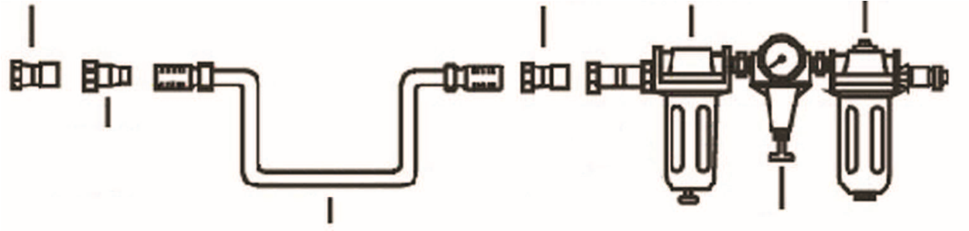
А - штуцер редуктора 3 рис. 2 6 В - источник воздуха
2
шланга; 5. Маслоотделитель; 6. Манометр (не обязательно); 7. Влагоотделитель.
5.6 Загрузка лакокрасочного состава:
- откройте крышку бака и залейте лакокрасочный состав
- после зарядки бака окрасочным составом прочно закрепите крышку бака накидными скобами и винтами
- перекройте все краны, выверните регулировочный винт редуктора 10 (рис. 1) в крайнее положение, плотно и надёжно присоедините все рукава шлангов (От источника воздуха к входному воздушному штуцеру редуктора бака, от выходного воздушного штуцера редуктора к входному воздушному штуцеру краскопульта, от выходного штуцера бака подачи краски к входному штуцеру краскопульта).
5.7 Последовательность работы:
- откройте доступ сжатого воздуха от воздушного источника через кран;
- плавным поворотом регулировочного винта редуктора бака 10 (рис. 1) настройте давление воздуха в баке на подачу окрасочного состава к распылителю с учётом формы и размеров факела распыления;
Если неисправностей не обнаружено и выполнены все подготовительные работы, можно приступать к окраске.
Внимание! рабочее давление в баке не должно превышать максимально допустимого.
Работа проводится, как правило, двумя рабочими. Один работает с краскораспылителем, второй обслуживает бак, следит за показаниями манометра, производит регулировочные работы. При повторной зарядке бака рекомендуется перекрыть кран подачи воздуха от источника питания, сбросить давление через клапан сброса давления 11 (рис. 1), затем снять крышку бака и произвести заливку окрасочного состава. После заливки вновь закрепить крышку скобами и винтами, после открыть кран подачи воздуха.
7.3 Распыление (рис. 3)
Перед началом распыления необходимо проверить краскораспылитель на шаблоне, произвести калибровку подачи давления винтом 10 (рис. 1), подачи краски 5 (рис. 1) и ширины факела 4 (рис. 1).
Во избежание перераспыла и проблем на поверхностях рекомендуется соблюдать расстояние от 15 см до 30 см между воздушной дюзой и окрашиваемой поверхностью.
Распыляйте материал равномерно, передвигая краскораспылитель перпендикулярно поверхности как показано на рис. 3:
7.4 Очистка бака.
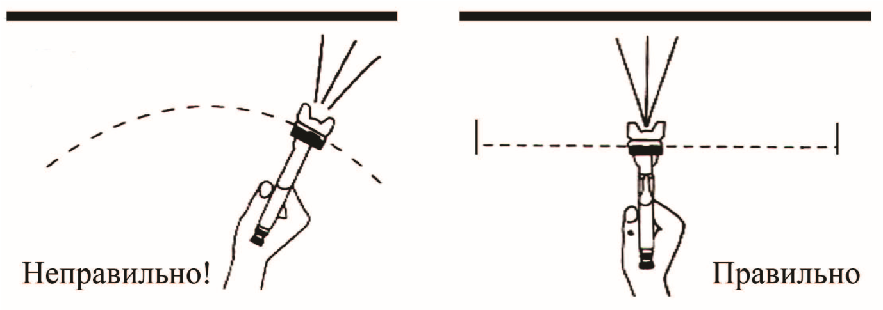
рис. 3
- после окончания работы или смены следует произвести очистку и промывку бака, рукавов и красковедущих каналов растворителем.
- очистке подлежит и сам краскораспылитель. Очистите воздушную дюзу кисточкой или щёткой. Не кладите пистолет целиком в растворитель на долгое время.
- загрязнённые отверстия ни в коем случае не чистите ненадлежащими предметами, даже самое небольшое повреждение влияет на картину распыления. Используйте специальные иглы для очистки дюз.
- периодически проводите проверку состояния уплотнений, крепежных деталей и шлангов.
- периодически проводите проверку точности работы предохранительного клапана и клапана для сброса давления.
Квалифицированный ремонт в большинстве случаев можно производить только при помощи специальных инструментов. В этом случае обратитесь в сервисный центр.
Гарантия изготовителя (поставщика)
. Гарантийный срок эксплуатации аппарата – 12 месяцев со дня продажи.
Указанный срок действителен при соблюдении потребителем требований настоящего паспорта.

Сервисные центры :
1.Оренбург Zitrek ООО "МЕГАФОРС" г. Оренбург, ул. пр-кт. Дзержинского, 2+7 (3532) 27-87-97, 54-02-50
2.Самара Zitrek ООО "Специалист" г. Самара, 4-й проезд, д. 66(846) 342-52-61http://specialist-s.ruМосква
3.ООО «Строймашсервис-Техно» г. Москва, ул. Плеханова, д. 128 (495) 956-24-65, 8 (905) 716-07-92
4.Воронеж Zitrek ООО «Строймашсервис-Воронеж» г. Воронеж, ул. пр-т Патриотов, д. 53а(905) 050-55-22, (473) 239-86-54http://www.sms-vrn.ru
5.Рязань Zitrek ООО "Группа компаний "ТехНави"390047, г. Рязань, Куйбышевское ш., д.25(4912) 25-18-67http://tehnavi.ru
6.Нижний Новгород ZitrekТехРемонтг. Нижний Новгород,ул. Июльских Дней 1 лит З8 (831) 291-41-93, 8 (901) 870-90-09http://techremont.su
7.Краснодар Zitrek СЦ г. Краснодар, ул.Карла Гусника, д. 17/20+7 (861) 227 - 37 - 62, понедельник - пятница с 8 - 17

Дата выпуска: «___» ________ 2018 г.

Дата продажи: « __»________ 20 г.

